Муниципальное общеобразовательное учреждение «Гимназия «Логос»
города Кимры Тверской области

Конкурс эковолонтерских и экопросветительских проектов «Волонтеры могут все»
Номинация: «Скажем нет урону природе»
Индивидуальное участие

ЭКОЛОГИЧЕСКИЙ ПРОЕКТ

на тему:

«Исследование воздействия автомобильного транспорта на территорию
МОУ «Гимназия «Логос» города Кимры»

Выполнил:
Репин Данила Романович,
ученик 9 класса МОУ «Гимназия «Логос» г. Кимры
Научный руководитель:
Тартынская Татьяна Валентиновна,
учитель биологии МОУ «Гимназия «Логос» г. Кимры

2020-2021 г.г
Кимры
ОГЛАВЛЕНИЕ
Паспорт проекта…………...……………………..………………………………….…………2
Библиографический обзор………………………………………………………….………….5
Глава 1. Материалы и методы исследований……………………..……………..…………8
1.1 Социологический опрос для автомобилистов………………….……….………..8
1.2 Методика определения степени загрязненности воздуха по лишайникам…..…8
1.3 Методика учета движения автотранспорта и расчетная оценка количества выбросов вредных веществ в воздух от автотранспорта……………………...……8
1.4 Методика измерения уровня шума шумомером………………………….……..9
Глава 2. Результаты и обсуждение исследований...………………………....…………10
2.1 Социологический опрос для автомобилистов………………………....………..10
2.2 Методика определения степени загрязненности воздуха по лишайникам…....10
2.3 Методика учета движения автотранспорта и расчетная оценка количества выбросов вредных веществ в воздух от автотранспорта…………....…………..….11
2.4 Методика измерения уровня шума шумомером……………....………………...11
Глава 3. Проектная часть. Предложение некоторых путей решения проблемы……….12
Выводы, достигнутые результаты и дальнейшие перспективы проекта …………………13
Список литературы…………………..………………………………………………………..14
Приложения………………….………………………………………………………………...15

ПАСПОРТ ПРОЕКТА
Тема: «Исследование воздействия автомобильного транспорта на территорию МОУ «Гимназия «Логос» города Кимры»
Автор: Репин Данила Романович, 06.07.2005, repin-danila@bk.ru, Тверская обл., г. Кимры, ул. Пионерская, д. 7, 89065522219, ВК: autosuge.

«Человек живёт в определённой окружающей среде. Загрязнение делает его больным, угрожает жизни, грозит гибелью человечеству».
Д. С. Лихачёв
Все виды современного транспорта наносят большой ущерб биосфере, но наиболее опасен для нее автомобильный транспорт. Сегодня в мире примерно 1200 млн. штук автомобилей. В среднем каждый из них выбрасывает в сутки 3,5 - 4 кг угарного газа, значительное количество оксидов азота, серу, сажу. При использовании этилированного (с добавлением свинца) бензина этот высокотоксичный элемент попадает в выхлопы. «Вклад» автомобильного транспорта в загрязнение атмосферы составляет сегодня в большинстве регионов России не менее 30%. Автомобили используют кислород атмосферы, для них ежегодно расширяют сеть дорог с твердым покрытием, которые густой сетью опутывают планету. Содержание таких дорог требует очень больших затрат энергии. Автомобили расходуют огромное количество топлива. А его источники исчерпаемы, и их осталось на земле не так уж много. Особенно быстро тают запасы нефти, из которой получают бензин. Кроме того, при добыче нефти, ее транспортировке и переработке на нефтеперерабатывающих предприятиях загрязняются почвы, воды и атмосфера. Наконец, в автомобильных катастрофах на дорогах гибнет много людей.
Что уж говорить о детях, организм которых сильно восприимчив к загрязнению атмосферы? Выбросы вредных веществ вызывают у них аллергию, болезни органов дыхания и другие заболевания. Особенно это опасно, когда школа расположена в центре города и окружена улицами, по которым ежеминутно ездят автомобили.
Таким образом, имеющаяся информация позволяет сделать вывод о том, что вопрос исследования воздействия автомобильного транспорта на территорию МОУ «Гимназия «Логос» города Кимры достаточно актуален.
Цель: выявить степень воздействия различных видов транспорта на территорию гимназии и здоровье учащихся, а также предложить некоторые пути разрешения ситуации, составленные на основе данных локального наблюдения.
Задачи:
1. Провести социологический опрос для владельцев автомобилей.
2. Определить степень загрязнения воздуха методом лихеноиндикации.
3. Произвести учет движения автотранспорта и расчет оценки количества выбросов вредных веществ в воздух.
4. Провести измерение уровня шума на территории гимназии шумомером.
5. Предложить пути решения проблемы влияния автомобилей на территорию гимназии.
Объекты исследования: автомобильный транспорт.
Предмет исследования: выхлопные газы и шум.
Гипотеза: мы сумеем сократить загрязнение территории гимназии выхлопными газами и шумом от автотранспорта, предложив возможные пути решения проблемы.
Целевая аудитория проекта: школьники и работники МОУ «Гимназия «Логос» г. Кимры, жители ближнего района и автомобилисты.
Сроки и период реализации проекта (в т.ч. реализованные и планируемые):
- сентябрь-октябрь 2020 г.: создание идеи проекта, постановка целей и задач, разработка методик исследования;
- ноябрь 2020 г.: проведение библиографического обзора;
- декабрь 2020 г.: проведение исследований по разработанным методикам;
- январь 2021 г.: формирование выводов из исследований, соотнесение их с целями и задачами, формулирование заключения;
- февраль 2021 г.: проектная часть: создание перечня рекомендаций; общее редактирование проекта;
- март 2021 г.: презентация проекта; формулирование письма в местные органы власти;
- апрель 2021 г.: проектная часть: следование рекомендациям составленного перечня, информирование водителей, в основном через соц. сети;
- май-август 2021 г.: следование рекомендациям составленного перечня, озеленение территории гимназии; получение ответа от местных органов власти;
- сентябрь 2021 г.: оценка проектных реализаций, анализ необходимости в дальнейших проектных разработках.
География проекта: МО г. Кимры Тверской области. Также к идее проекта могут присоединиться остальные районы и регионы при желании.
Привлеченные партнеры проекта: МОУ «Гимназия «Логос» г. Кимры, автомобилисты города Кимры; Школьный отряд Волонтеров-медиков гимназии.
Тиражируемость проекта: проект может быть тиражирован на любые масштабы, в частности, планируется распространение рекомендаций автомобилистам г. Кимры.
Природно-климатические условия города Кимры.
Климат умеренно-континентальный, сильно варьируется от сезона к сезону. Погода в Кимрах по месяцам разнообразная, т. к. город очень далёк от экватора. Прохладная среднегодовая температура окружающей среды днем +8.6°C, а ночью +1.7°C.
В год выпадает 550-750 мм осадков, весьма значительное количество дней отличается пасмурной погодой. Наиболее дождливые периоды июнь, октябрь, июль когда плохая погода 11 дней, выпадает до 23.57 мм осадков. Зимой дождь среднемесячно идет только 2 дня и месячная норма осадков составляет 14.34 мм.
Наибольшее количество солнечных дней отмечено в июле, мае, августе когда 23 ясных дня. Меньше всего солнца в январе, феврале, декабре когда минимальное количество ясных дней: 1. Средняя скорость ветра - 3.5 м/с.
Гидрографическая сеть - река Волга с притоками: Кимрка, Большая и Малая Пудицы, Медведица, несколько озёр.
Источник: [14].

БИБЛИОГРАФИЧЕСКИЙ ОБЗОР
Выброс в атмосферу вредных загрязняющих веществ регулируется на законодательном уровне.
Ст. 58 Конституции РФ гласит: «Каждый обязан сохранять природу и окружающую среду, бережно относиться к природным богатствам» [6].
Так, в соответствии со ст. 1 Федерального закона от 04.05.1999 № 96-ФЗ (ред. От 08.12.2020) «Об охране атмосферного воздуха»: «Загрязнение атмосферного воздуха — поступление в атмосферный воздух или образование в нем загрязняющих веществ в концентрациях, превышающих установленные государством гигиенические и экологические нормативы качества атмосферного воздуха» [4].
В соответствии с п. 3 ст. 12 Федерального закона от 04.05.1999 № 96-ФЗ (ред. От 08.12.2020) «Об охране атмосферного воздуха»: «Технологический норматив выброса устанавливается в соответствии с законодательством в области охраны окружающей среды» [5].
Изучив информацию статей сайтов и журналов о выхлопных газах и шумовом загрязнении было выяснено следующее.
Руководитель энергетической программы Гринпис России Владимир Чупров говорит: «Любые углеводороды – канцерогены. Если работает дизель, часть топлива до конца не сгорает. Фактически это вклад в получение рака в перспективе. Известно и доказано, что дизеля, особенно старые, являются источниками черного углерода (сажи), который негативно влияют на окружающую среду. Один из вариантов выхода из этой ситуации – замена старого дизеля на новый» [10].
В аннотации к статье ВОЗ: Загрязнение воздуха — общемировая чрезвычайная ситуация сайта “regnum” прописано:
“В сердце и мозгу жителей городов обнаружены миллиарды токсичных наночастиц, выбрасываемых в атмосферу промышленностью и автотранспортом. Доказано, что они являются причиной многочисленных заболеваний и преждевременной смертности. ВОЗ признала загрязнение воздуха глобальной чрезвычайной ситуацией, которая требует чрезвычайных мер” [9].
Zsuzsanna Jakab, директор Европейского регионального бюро ВОЗ отмечает: «Уровень шумового загрязнения в наших городах растет, оказывая пагубное воздействие на жизнь многих жителей Европейского региона. Чрезмерный шум – это не просто досадная неприятность, а риск для здоровья, который, к примеру, способствуют развитию сердечно-сосудистых заболеваний. Нам необходимо принимать меры в отношении многочисленных источников шумового загрязнения (от автомобильного транспорта до шумных ночных клубов и концертов), чтобы защитить свое здоровье” [12].
КТН А. Дмитриевский в своей статье "Выхлоп без угрозы для здоровья" журнала "Наука и жизнь":
"Работа по снижению токсичности отработавших газов проводилась достаточно активно. Например, при торможении двигателем, то есть при режиме, когда выброс СО и СН особенно велик, для уменьшения концентрации этих компонентов нужно сократить подачу топлива в двигатель. С этой целью в НАМИ разработали систему «Каскад» для карбюраторов автомобилей ВАЗ, УАЗ и ЗАЗ. С помощью электропневматического клапана при торможении двигателем она перекрывала доступ топлива в цилиндр" [1].
В учебнике Г. А. Ягодина и др. “Экология Москвы и устойчивое развитие” подмечено:
“В Москве суммарный выброс загрязняющих веществ автотранспортом в 2006 г. составил 1050 тыс. т. Среди основных загрязняющих веществ, которые поступают в атмосферу с отработанными газами автомобилей, присутствуют диоксид азота, бензопирен и летучие углеводороды. Начиная с 2003 г., содержание в атмосферном воздухе загрязняющих веществ сокращается. Это происходит за счёт рассеивания загрязняющих веществ, а также благодаря организации улично-дорожного движения (ограничение движения грузового автотранспорта, установка нейтрализаторов), контролю качества моторного топлива, естественной замене автотранспортных средств на более современные, экологичные модели” [8].
Изучив параграфы учебника О. С. Габриеляна и др. по химии для 9 класса выяснили:
“Поступающие в атмосферу выхлопные газы автомобилей служат причиной выпадения кислотных осадков.
Кислотные осадки, рН которых < 5,6, образуются в результате химических реакций между содержащимися в атмосфере водяными парами и кислотными оксидами:
Кислотные осадки переводят нерастворимые соли тяжелых металлов в растворимые, которые усваиваются растениями, а потом попадают в организм животных и человека. Такие соединения также представляют угрозу для здоровья. Кроме того, в результате кислотных осадков гибнут леса и луга, разрушаются скульптуры, памятники архитектуры, металлические конструкции и т. д.” [2].
Ознакомившись с информацией на сайте Федерального бюджетного учреждения здравоохранения «Центр гигиены и эпидемиологии в Тверской области» было выяснено, что:
- выхлопные газы также оказывают серьезное влияние на экономику:
“Реализация бахчевых вдоль автодорог, из необорудованных торговых мест запрещена, поэтому следует помнить, что в таких местах продаются арбузы и дыни, не прошедшие необходимую санитарную экспертизу, кроме того - арбузы могут впитывать в себя тяжелые металлы, содержащиеся в выхлопных газах автомобилей” [13].
- а также на здоровье людей, живущих в городе:
“Пыль, дым, выхлопы машин, отходы производства – вот то, что называется «атмосферой» большого города, проникая через вентиляцию и окна, способно сильно испортить здоровье человека” [15].
В целом можно сказать, что автомобильный транспорт оказывает негативное воздействие на биосферу выхлопными газами и шумовым загрязнением, ставя под угрозу жизни людей, животных и растений, а также подавляя уровень кислорода в атмосфере и накапливая в ней тяжелые металлы и вредные газы (см. Приложение 1).

МАТЕРИАЛЫ И МЕТОДЫ
В целях наиболее подробного рассмотрения состояния проблемы были использованы различные методы исследования.
Методики создавались на основе пособия “Биология и экология. 10-11 классы: проектная деятельность учащихся” [7].
- Социологический опрос для автомобилистов.
Для исследования влияния автомобильного транспорта на территорию гимназии был проведён социологический опрос для владельцев автомобилей.
Опрос позволил выяснить технические характеристики транспорта нашего города, примерное самочувствие водителей транспортных средств, как автомобилисты относятся к защите окружающей среды, своему автомобилю.
В опросе приняли участие 24 человека.
Материалы: платформа «Google Формы», «Google Таблицы».
- Методика определения степени загрязненности воздуха по лишайникам.
Лишайники — один из перспективных объектов для биоиндикации. Эти организмы высокочувствительны к загрязнению среды обитания. На них избирательно действуют прежде всего вещества, увеличивающие кислотность среды (SO₂, HF, HCl, NO_{X}).
Было определено наличие основных групп лишайников на территории МОУ «Гимназия «Логос», были сделаны выводы о загрязненности воздуха кислотными оксидами.
На территории гимназии в качестве объектов исследования были выбраны 5 деревьев, произрастающих там. На каждом дереве были выделены 4 пробные площадки, ограниченные рамкой 10х10 см: две у основания ствола (с разных его сторон) и две на высоте 1,4-1,6 м. Выбранные площадки были исследованы на предмет наличия разных видов лишайников (см. Приложение 2).
Материалы: кусок прозрачного полиэтилена, расчерченный на квадраты 1х1 см; таблица для определения степени загрязнения атмосферного воздуха, блокнот с ручкой.
Источник: [3].
- Методика учета движения автотранспорта и расчетная оценка количества выбросов вредных веществ в воздух от автотранспорта.
Автотранспорт является одним из основных загрязнителей атмосферы оксидами азота NO_{x} (смесью оксидов азота NO и NO₂) и угарным газом, содержащихся в выхлопных газах. Доля транспортного загрязнения воздуха составляет более 60% по СО и более 50% по NO_{x} от общего загрязнения атмосферы этими газами. Повышенное содержание СО и NO_{x} можно обнаружить в выхлопных газах не отрегулированного двигателя, а также двигателя в режиме прогрева.
Выбросы вредных веществ от автотранспорта характеризуются количеством основных загрязнителей воздуха, попадающих в атмосферу из выхлопных (отработанных) газов, за определенный промежуток времени.
К выбрасываемым вредным веществам относятся угарный газ (концентрация в выхлопных газах 0,3-10% об.), углеводороды - несгоревшее топливо (до 3% об.) и оксиды азота (до 0,8%), сажа.
Количество выбросов вредных веществ, поступающих от автотранспорта в атмосферу, может быть оценено расчетным методом. Исходными данными для расчета количества выбросов являются:
- количество единиц автотранспорта разных типов, проезжающих по выделенному участку автотрассы в единицу времени;
- нормы расхода топлива автотранспортом;
- значение эмпирических коэффициентов, определяющих выброс вредных веществ от автотранспорта в зависимости от вида горючего (коэффициент (К) численно равен количеству вредных выбросов, соответствующего компонента в литрах при сгорании в двигателе автомашины количества топлива (также в литрах), необходимого для проезда 1 км (то есть равного удельному расходу)).
Был выбран участок дороги длиной, примерно равной 0,1 км, с хорошим обзором. Далее определяли количество единиц автотранспорта, прошедших по участку за 30 минут, результат умножили на 2, сосчитав это количество за 1 час (см. Приложение 3). Далее был рассчитан общий путь, пройденный автомобилями за 1 час:
L_{i} = N_{i} · I , (где N_{i}– количество автомобилей каждого типа за 1 час; i – обозначение типа автотранспорта; I – длина участка, км.). Результаты внесли в Таблицу 1 (см. Приложение 4).
Далее по формуле Q_{i} = L_{i} . Y_{i} рассчитали количество сжигаемого этими автомобилями топлива (л). Результаты внесли в Таблицу 2 (см. Приложение 5).
Затем по каждому виду топлива рассчитали количество выделившихся вредных веществ в литрах, результаты внесли в таблицу 3 (Приложение 6).
Материалы: таблицы с нормами расхода топлива автотранспортом, ручка, блокнот с результатами подсчета проезжающих автомобилей.
- Методика измерения уровня шума шумомером.
Автомобили также являются довольно сильным источником шумового загрязнения, которое негативно сказывается на здоровье людей и животных.
Для оценки уровня шума в классе с помощью приложения “Шумомер” было проведено измерение при закрытых и открытых окнах в течение 1 минуты, были сравнены результаты.
Материалы: приложение “Шумомер”, блокнот с ручкой.
РЕЗУЛЬТАТЫ И ОБСУЖДЕНИЕ
- Социологический опрос для автомобилистов.
По результатам опроса можно сформулировать следующие выводы (см. Приложение 8):
1. Основными критериями при покупке автомобиля для жителей нашего города были экономичность в эксплуатации и потребность семьи.
2. Большинство жителей города пользуются общественным транспортом в исключительных случаях.
3. Владельцы машин водят её с умеренной скоростью.
4. Многие «гоняют» двигатель в холостом режиме исключительно в зимний период.
5. Средний расход топлива автомобилей нашего города – 8 и менее л/100 км.
6. Практически у всех опрошенных автомобиль ездит на бензиновом топливе.
7. Половина опрошенных предпочли бы продолжить пользоваться бензиновым топливом, однако четверть хотели бы пользоваться электричеством.
8. Большинство жителей города регулярно проводят профилактику, держат в исправности воздушные и масляные фильтры.
9. Более трети опрошенных ответственны за состояние воздуха в нашем городе.
10. Практически всем известно и загрязняющей роли автотранспорта.
11. Четверть опрошенных очень редко испытывали недомогание из-за высокого уровня загазованности в городе.
12. Почти половина опрошенных затрудняются ответить, поменяли ли бы они свой автомобиль на экологически чистый.

- Методика определения степени загрязненности воздуха по лишайникам.
Выбранный вид дерева - Липа мелколистная. Часто встречающиеся виды лишайников: ксантория настенная, пармелия бороздчатая, лепрария.
В основном лишайниковый покров практически полностью обхватывает всю кору дерева, их талломы в нормальном состоянии, но есть небольшие исключения
Вычислили средний показатель относительной чистоты атмосферы по формуле ОЧА=(Н + 2Л + 3К)/30, где Н - накипные лишайники, Л - листоватые лишайники, К - кустистые лишайники:
ОЧА_{средн.} = (4 + 2*3 + 0)/30 = 0,33
Этот показатель более характерный для отрицательной стороны, следовательно, воздух на территории гимназии загрязнен.
Результаты лихеноиндикации оформим в таблицу 4 (см. Приложение 7).
Таким образом, при разумном и грамотном решении проблемы автомобильных нагрузок показатель ОЧА и видовое разнообразие лишайников могут увеличиться, что будет свидетельствовать о достаточной чистоте атмосферного воздуха.
- Методика учета движения автотранспорта и расчетная оценка количества выбросов вредных веществ в воздух от автотранспорта.
В ходе проведённого исследования было выявлено следующее:
- количество вредных веществ, выбрасываемых в атмосферу работающими автомобильными двигателями, велико;
- преобладающим видом транспорта являются легковые автомобили;
- первое место по количеству израсходованного топлива также занимают легковые автомобили, что объясняется их большим числом;
- в выбросах вредных веществ всех видов транспорта преобладает СO, затем идут углеводороды, а на третьем месте NO₂.
- Методика измерения уровня шума шумомером.
При измерении уровня шума в классе при закрытых окнах среднее значение - 19 дБ, максимальное - 33 дБ, что является нормальным показателем, не приводящим к нарушению здоровья.
При измерении уровня шума в классе при открытых окнах среднее значение - 48 дБ, максимальное - 59 дБ. Это значение близко к 55 дБ - уровню, когда высок риск развития заболеваний сердечно-сосудистой системы.
Таким образом, при закрытых окнах шумовое загрязнение автомобилями не представляет угроз здоровью, как это наблюдается при открытых окнах. Поэтому проветривание следует совершать только на переменах.

ПРОЕКТНАЯ ЧАСТЬ

В целях объективного решения проблемы был создан перечень рекомендаций по улучшению ситуации воздействия автомобильного транспорта на территорию МОУ «Гимназия «Логос» города Кимры:

- увеличение зеленых насаждений может как благоприятствовать чистоте атмосферного воздуха (тополь экологически полезен, липа и береза хорошо концентрируют вредные вещества), так и значительно снизить уровень шумового загрязнения (ель);
- предложение водителям перейти на более экологичные топлива, например, с этилированного бензина, увеличивающего уровень свинца в атмосфере, на дизельное топливо;
- пропаганда проезда на общественном транспорте вместо личного автомобиля, который позволит сократить количество выбрасываемых в атмосферу вредных веществ;
- переход на электромобили заменит тяжелые для биосферы топлива на более экологичное электричество, что положительно скажется на экологической обстановке;
- внедрение в состав автомобиля различных катализаторов (например, топлива), которые полностью сжигают выхлопные смеси до получения экологически безопасного состава;
- строгий надзор за соблюдением ПДК выхлопных газов, выпускаемых автомобилями, способствует ответственности граждан за состояние воздуха в нашем городе.

ВЫВОДЫ , ДОСТИГНУТЫЕ РЕЗУЛЬТАТЫ И ДАЛЬНЕЙШИЕ ПЕРСПЕКТИВЫ ПРОЕКТА
Подводя итог, можно с уверенностью сказать, что основная цель работы, выявить степень воздействия различных видов транспорта на территорию гимназии и здоровье учащихся, а также предложить некоторые пути разрешения ситуации, составленные на основе данных локального наблюдения, была успешно достигнута. Задачи, поставленные в работе, были выполнены, что позволяет сформулировать следующие выводы:
1. МОУ “Гимназия “Логос” г. Кимры расположена на территории, подверженной обильному загрязнению выхлопными газами и шумом, неподалеку расположены промышленные предприятия, которые тоже влияют на уровень чистоты воздуха.
2. По результатам социологического опроса, опрошенные не совсем ответственны за состояние воздуха в нашем городе, однако им известно о том, что автомобильный транспорт - основной источник загрязнения воздуха в городе; не все готовы перейти к экологичному автомобилю, что объясняется традиционным укладом.
3. Лихеноиндикация показала, что при разумном и грамотном решении проблемы автомобильных нагрузок показатель ОЧА и видовое разнообразие лишайников могут увеличиться, что будет свидетельствовать о достаточной чистоте атмосферного воздуха.
4. Выявлено, что в выбросах вредных веществ всех видов транспорта преобладает СO, затем идут углеводороды, а на третьем месте NO₂; а также первое место по количеству израсходованного топлива занимают легковые автомобили, что объясняется их большим числом.
5. Территория гимназии значительно загрязнена шумом от автомобилей, но в здании этого не наблюдается.
6. По результатам проведенных был создан перечень рекомендаций по улучшению ситуации воздействия автомобильного транспорта на территорию МОУ «Гимназия «Логос» города Кимры.
Таким образом, мы выяснили, что автомобильный транспорт достаточно сильно влияет на территорию МОУ “Гимназия “Логос”, загрязняя её выхлопными газами и шумом.
Дальнейшие перспективы работы состоят в том, чтобы снизить уровень влияния автомобильного транспорта на территорию гимназии путём следования составленному перечню рекомендаций:
- озеленение территории МОУ «Гимназия «Логос»;
- тиражирование и раздача автомобилистов памяток, как снизить уровень влияния автомобилей на территорию гимназии;
- привлечение местных органов власти для достижения цели проекта.

СПИСОК ЛИТЕРАТУРЫ

- А. Дмитриевский Выхлоп без угрозы для здоровья // Наука и жизнь. - 2008. - №7.
- Габриелян О. С., Остроумов И. Г., Сладков С. А. Химия. 9 класс . - М.: Просвещение, 2019. - 223 с.
- Ефимова Т. М., Шубин А.О., Сухорукова Л. Н. Биология. Общие биологические закономерности. 9 класс. - 9-е изд. - М.: Мнемозина, 2019. - 320 с.
- Закон Российской Федерации "Об охране атмосферного воздуха" от 04 мая 1999 г. № 96-ФЗ // Собрание законодательства Российской Федерации. - Ст. 1
- Закон Российской Федерации "Об охране атмосферного воздуха" от 04 мая 1999 г. № 96-ФЗ // Собрание законодательства Российской Федерации. - Ст. 12
- Конституция Российской Федерации от 12 декабря 1993 г. Собрание законодательства Российской Федерации. - 1993 г. - Ст. 58
- М. В. Высоцкая Биология и экология. 10-11 классы: проектная деятельность учащихся. - Волгоград: Учитель, 2008. - 203 с.
- Экология Москвы и устойчивое развитие / Ягодин Г. А., Аргунова М. В., Плюснина Т. А., Моргун Д. В. и др.; под ред. Г. А. Ягодина. - М.: Московские учебники и Картолитография, 2008. - 352 с.
- ВОЗ: Загрязнение воздуха — общемировая чрезвычайная ситуация // regnum.ru URL: https://regnum.ru/news/polit/2674752.html (дата обращения: 20.01.2021).
- Дизельная угроза: врачи признают риск // www.autonews.ru URL: https://www.autonews.ru/news/58259d649a7947474311f7d3 (дата обращения: 20.01.2021).
- Лихеноиндикация (изучение загрязнения воздуха при помощи лишайников) // http://gov.cap.ru/ URL: http://gov.cap.ru/home/93/000/asio/200/252.htm (дата обращения: 20.01.2021).
- Опубликовано новое Руководство ВОЗ для Европы по вопросам шума // www.euro.who.int URL: https://www.euro.who.int/ru/media-centre/sections/press-releases/2018/press-information-note-on-the-launch-of-the-who-environmental-noise-guidelines-for-the-european-region (дата обращения: 20.01.2021).
- О рекомендациях Роспотребнадзора по выбору арбузов и дынь // http://www.fguz-tver.ru/ URL: http://www.fguz-tver.ru/napravleniya-deyatelnosti/gigienicheskoe-vospitanie-i-obrazovanie/o-rekomendatsiyakh-rospotrebnadzora-po-vyboru-arbuzov-i-dyn.html (дата обращения: 20.01.2021).
- Погода в Кимрах по месяцам // pogoda.365c.ru URL: https://pogoda.365c.ru/russia/kimry/po_mesyacam (дата обращения: 20.01.2021).
- Экология жилья // http://www.fguz-tver.ru/ URL: http://www.fguz-tver.ru/?view=article&id=354:ekologiya-zhilya&catid=30 (дата обращения: 20.01.2021).

ПРИЛОЖЕНИЯ

Приложение 1. Выхлопные газы автомобилей г. Кимры.
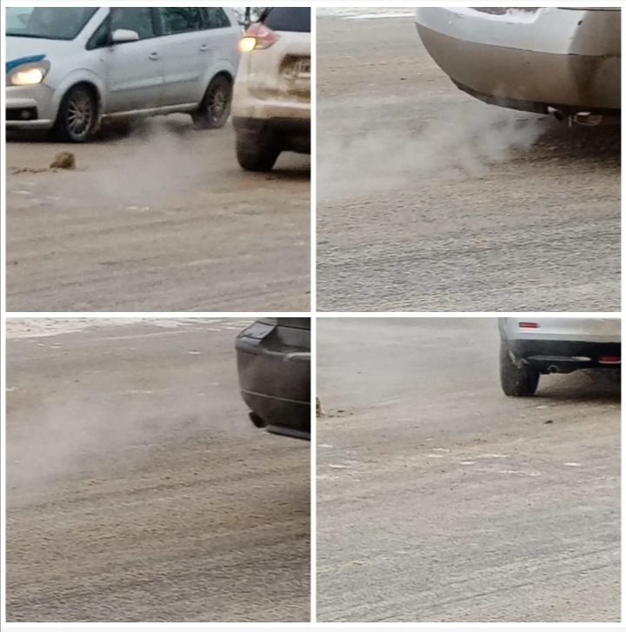

Приложение 2. Лихеноиндикация.

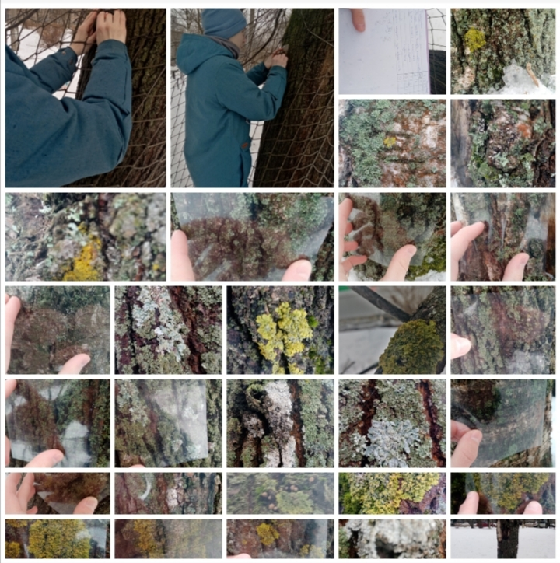
Приложение 3. Подсчет автомобилей на выбранном участке дороги.

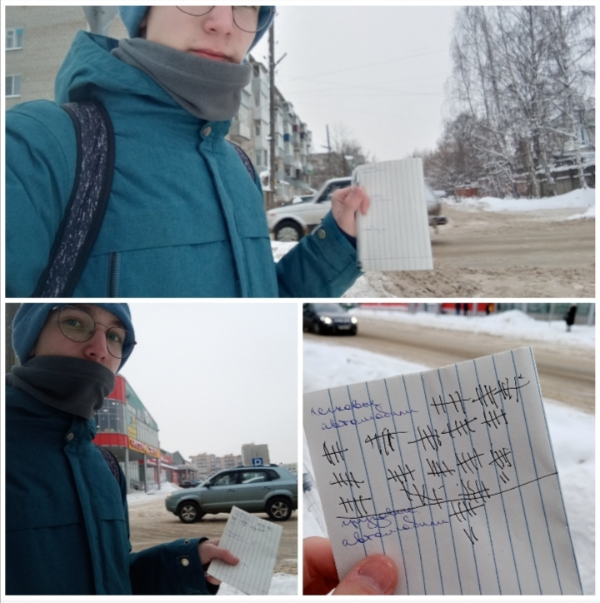

Приложение 4. Таблица 1.
Тип автотранспорта | Количество, шт. | Всего за 30 минут | За 1 час, N_{i}, шт. | Общий путь за 1 час, L_{i}, км
Легковые автомобили | 203 | 203 | 406 | 203
Грузовые автомобили | 8 | 8 | 16 | 8
Автобусы | 17 | 17 | 34 | 17
Приложение 5. Таблица 2.
Тип автотранспорта | Общий путь за 1 час, L_{i}, км | Удельный расход топлива Yi (л/км) | Qi , в т.ч. бензин, л
Легковые автомобили | 203 | 0,11-0,13 | 24,36
Грузовые автомобили | 8 | 0,29-0,33 | 2,48
Автобусы | 17 | 0,41-0,44 | 7,31
Итого | 228 | 0,87 | 34,15

Приложение 6. Таблица 3.
Вид топлива | ∑ Q(л) | Количество вредного вещества, л (СО) | Количество вредного вещества, л (углеводороды) | Количество вредного вещества, л  (NO₂)
Бензин | 24,36 | 14,616 | 2,436 | 0,9744
Дизель | 9,79 | 0,979 | 0,2937 | 0,3916
Приложение 7. Таблица 4.
Признаки | Дерево 1 | Дерево 2 | Дерево 3 | Дерево 4 | Дерево 5 | Среднее значение
Общее количество видов лишайников | 5 | 6 | 6 | 4 | 5 | 5
в том числе  -накипных | 1 | 3 | 4 | 2 | 2 | 2
-листоватых | 4 | 3 | 2 | 2 | 3 | 3
-кустистых | 0 | 0 | 0 | 0 | 0 | 0
Средняя степень покрытия древесного ствола лишайниками, % площади рамки | 76 | 72 | 83 | 69 | 74 | 75

Приложение 8. Вопросы опроса со статистикой ответов.
